Корпорация «Парус»
Нерабочие дни с сохранением заработной платы
в ПП «ПАРУС-Бюджет 8»

Общие сведения
Если нормативными документами установлены нерабочие дни с сохранением за работниками заработной платы, то для учета данной ситуации в ПП Парус нужно следовать следующему алгоритму:
- Занесение приказа Нерабочий день с сохранением заработной платы
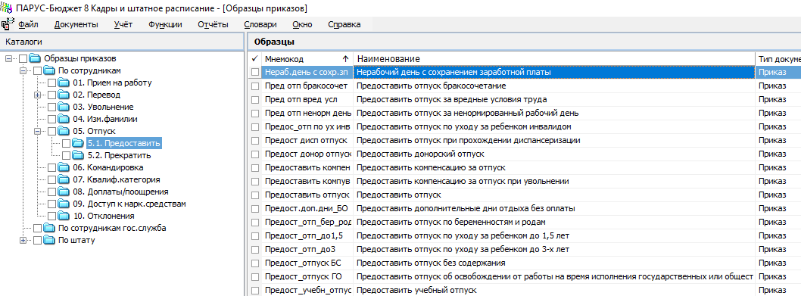

- Выбор образца пункта приказа
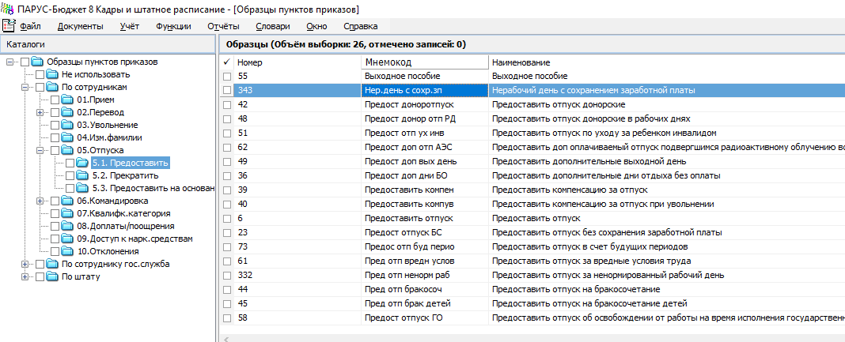
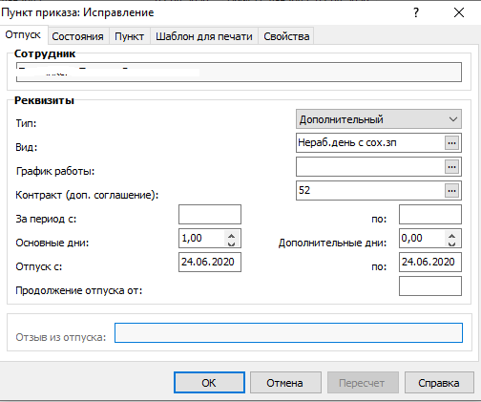
Тип – значение подставляется по умолчанию «Дополнительный»
Вид – значение подставляется по умолчанию «Нераб.день с сох.зп»
Контракт – поле заполняется по данным спецификации контрагента "Контракты"
Отпуск с; Отпуск по – задается период нерабочих дней.
- Приказ необходимо отработать. Будет создана запись в журнале Отпусков.
- В подсистеме Кадры и штатное расписание – нужно сформировать отработанное время (табель).
- В подсистеме Расчет заработной платы – нужно отработать сформированную запись в журнале отпусков (для формирования основания «НД» и дальнейшего расчета).

